Soluzioni
- l

C.E. $\left\{ \begin{matrix}\left|\text{ x }\right|\text{ / }\sqrt{{\text{ 2 x}}^{2}+\text{ 2 x }+\text{ 1}} ≤\text{ 1} \\ {\text{2 x}}^{2}+\text{ 2 x }+\text{ 1 }>\text{ 0}\end{matrix}\right. ⇔{\text{ x}}^{2}≤{\text{ 2 x}}^{2}+\text{ 2 x }+\text{ 1 }⇔{\text{ x}}^{2}+\text{ 2 x }+\text{ 1 }≥\text{ 0}$
C.E. = R

LIMITI per x $→±∞$ f ( x ) $\text{ x }→±∞$
Asintoti y = x – π/4 per x →+∞ , y = x – 3π/4 per x →-∞

DRV $\text{f ' }(\text{ x }) =\text{ 1 }+\frac{\text{sgn }(\text{ x }+\text{ 1 })}{({\text{2 x}}^{2}+\text{ 2 x }+\text{ 1})^{\text{1/2}}}$ , x ≠ -1
per x $→{\text{ -1}}^{+}\text{ f ' }(\text{ x }) →\text{ 2 , x }→{\text{ -1}}^{−}\text{ f ' }(\text{ x }) →\text{ 0}$ punto angoloso
$\text{f ' }(\text{ x }) ≥\text{ 0 }⇔ ({\text{2 x}}^{2}+\text{ 2 x }+\text{ 1})^{\text{1/2}}+\text{ sgn }(\text{ x }+\text{ 1 }) ≥\text{ 0 }⇔$
$\text{x }>\text{ -1 }∨ \left\{ \begin{matrix}\text{x }<\text{ -1} \\ ({\text{2 x}}^{2}+\text{ 2 x }+\text{ 1})^{\text{1/2}} >\text{ 1}\end{matrix}\right. ⇔\text{ x }≠\text{ -1}$
DRV² $\text{f }\text{ \backslash ( }x\text{ \backslash ) }\text{=}\text{ - }sgn\text{ \backslash ( }x\text{+}1\text{ \backslash ) \{ \{}2x\text{+}1\text{\} over \{ \backslash ( }2x\text{ rSup \{ size 8\{2\} \} +}2x\text{+}1\text{ \backslash ) rSup \{ size 8\{}3/2\text{\} \} \} \} \} \{}$ ≥ 0 per -1 < x ≤ -1/2

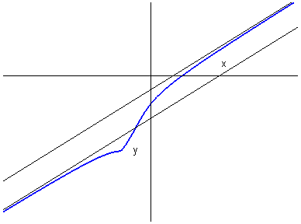
GRAFICO

2.

Il polinomio caratteristico k² + 25 ha le radici ±5 i ; le soluzioni dell’equazione omogenea sono c₁ cos 5 x + c₂ sen 5 x.
Per trovare una soluzione particolare $\overline{z}$ dell’equazione completa, passiamo in campo complesso prendendo il termine noto e^{i α x} ; la parte immaginaria di $\overline{z}$ fornisce una soluzione particolare $\overline{y}$ reale.
Cercheremo $\overline{z}$nella forma A e^{i α x} se è α > 0 , α ≠ 5 , nella forma A x e ^{i 5 x} se è α = 5 .
Nel primo caso si trova A = 1 / ( 25 – α² ) e dunque $\overline{y}$ = sen α x / ( 25 – α² ) .
Nel secondo caso si trova A = - i / 10 e dunque $\overline{y}$ = - x cos 5 x / 10.
3.
L’equazione ammette una e una sola soluzione.
Riscriviamo l’equazione nella forma F ( x ) = 1 , essendo F ( x ) la funzione a primo membro.
Per x $→±∞$ F ( x )$→±∞$ ( il termine con l’integrale non influisce, perché la funzione exp ( -x² ) è integrabile in intorno di $±∞$). Dunque , per il teorema dei valori intermedi F ( x ) assume tutti i valori, in particolare il valore 1. Questo prova che l’equazione ha almeno una soluzione.
Inoltre, essendo F ‘ ( x ) = 1 – exp ( - x² ) > 0 (eccetto che per x = 0, dove si annulla) , F ( x ) è crescente e dunque l’equazione ammette un’unica soluzione.

4.
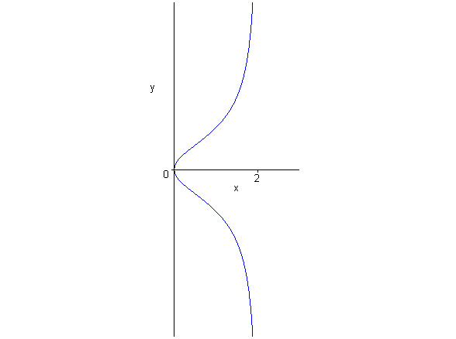
L’equazione fornisce y = $±\sqrt{\frac{x}{\text{2 - x}}}$
L’area richiesta è due volte il valore di $\int_{0}^{2}{\sqrt{\frac{x}{\text{2 - x}}}}\text{ dx}$.
L’integrale esiste perché per x →2 la funzione è un infinito di ordine ½.
Per calcolarne il valore, si pone – secondo le regole note –

$\sqrt{\frac{x}{\text{2 - x}}} =\text{ t}$ da cui $\text{x }= \frac{{\text{2 t}}^{2}}{t^{2}+\text{ 1}}\text{ , dx }= \frac{\text{4 t}}{({\text{ t}}^{2}+\text{ 1 })^{3}}\text{ dt}$

ottenendo$\int_{0}^{+∞}{ \frac{{\text{4 t}}^{2}}{({\text{ t}}^{2}+\text{ 1 })^{3}}}\text{ dt}$.
Tenendo conto che la funzione è pari, si scompone nella forma $\frac{A}{t^{2}+\text{ 1}} + {\left(\frac{{\text{B t}}^{3}+\text{ C t}}{({\text{ t}}^{2}+\text{ 1 })^{2}}\right)}^{'}$, trovando A = 1, B = 1 , C = -1.
L’integrale vale π / 2 , l’area π.

5.

log ( 1 + x ) = x – x²/2 + o ( x² ) , log ( 1 - x ) = - x – x²/2 + o ( x² ) ; dunque f ( x ) = 2 x + o ( x² ).
Per valutare l’errore, occorre scrivere il resto nella forma di Lagrange.
Poiché f ‘’’ ( x ) = $\frac{\text{4 }(\text{ 1 }+{\text{ 3 x}}^{2})}{(\text{ 1 }−{\text{ x}}^{2})^{3}}$, l’errore diventa $\frac{\text{2 }(\text{ 1 }+\text{ 3 }ξ^{2})}{\text{3 }(\text{ 1 }−ξ^{2})^{3}}{\text{ x}}^{3}$con 0 < $ξ$ < 1/5.
E < $\frac{\text{2 }(\text{ 1 }+\text{ 3/25 })}{(\text{ 1 - 1/25 })^{3}\text{ 125}} ≈\text{ 0,004}$

